**LAMPIRAN A**

Berikut data mahasiswa seluruh program studi angkatan 2012-2015 yang didapat berdasarkan data yang ada pada DAAK Institut Teknologi Harapan Bangsa :

Tabel 3.1 Populasi Penelitian

|  |  |  |  |  |  |
| --- | --- | --- | --- | --- | --- |
| Program Studi | Angkatan | | | | Grand Total |
| 2012 | 2013 | 2014 | 2015 |
| Teknik Informatika | 41 | 47 | 56 | 46 | 190 |
| Sistem Informasi | 44 | 26 | 47 | 43 | 160 |
| Sistem Komputer | 7 | 7 | 11 |  | 25 |
| Teknik Elektro | 2 | 4 | 2 |  | 8 |
| Teknik Industri | 25 | 23 | 33 | 46 | 127 |
| Desain Komunikasi Visual | 47 | 57 | 87 | 64 | 255 |
| Akuntansi | 20 | 33 | 38 | 37 | 128 |
| Manajemen | 30 | 46 | 86 | 88 | 250 |
| Media & Internet Technology |  |  |  | 25 | 25 |
| Mobile Technology |  |  |  | 8 | 8 |
| Grand Total | 216 | 243 | 360 | 357 | 1176 |

Berikut daftar pertanyaan dan jawaban yang diajukan :

1. Apakah anda mengetahui obat herbal Indonesia(jamu)?

* Ya
* Tidak

2. Apakah anda sering memakai jamu untuk perawatan kesehatan maupun pengobatan?

* Ya
* Tidak

3. Apakah anda sering memakai jamu untuk perawatan kesehatan maupun pengobatan?

* Resep keluarga
* Orang lain
* Webstite/blog
* Lainnya
* (Jawaban Responden)

4. Apakah informasi tentang jamu yang ada sekarang cukup untuk mengakomodasi pengetahuan tentang jamu?

* Ya
* Tidak

5. Manakah yang menurut anda khasiat pengobatannya lebih baik?

* Obat Herbal/Jamu
* Obat Kimia

Setelah mengajukan pertanyaan di atas kepada 189 responden, didapatkan hasil yang disajikan dalam diagram sebagai berikut :

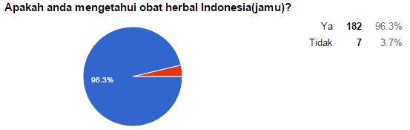

Gambar 3.2 Diagram Lingkaran Jawaban untuk Pertanyaan ke-1

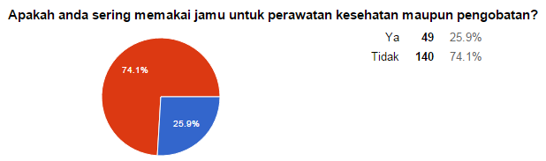

Gambar 3.3 Diagram Lingkaran Jawaban untuk Pertanyaan ke-2

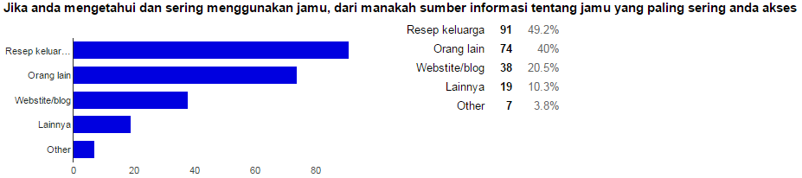

Gambar 3.4 Diagram Batang Jawaban untuk Pertanyaan ke-3

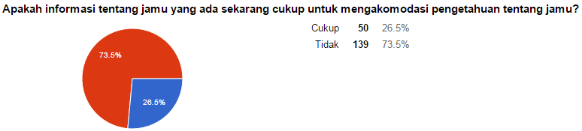

Gambar 3.5 Diagram Lingkaran Jawaban untuk Pertanyaan ke-4

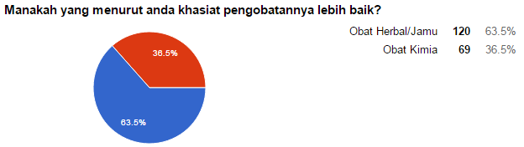

Gambar 3.6 Diagram Lingkaran Jawaban untuk Pertanyaan ke-5